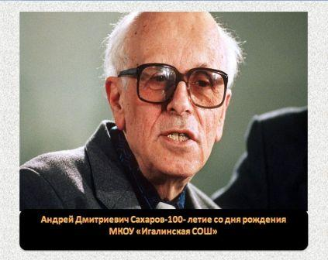**Отчёт**

**о проведении в МКОУ «Игалинская СОШ» мероприятий, посвящённых**

**100-летию со дня рождения А. Д. Сахарова на период с 5 по 8 ноября 2019 г.**

5 сентября 2019 года на общешкольной линейке было организовано ознакомление учащихся и педагогического коллектива школы с планом мероприятий, посвящённых юбилею А.Д.Сахарова.

Учитель физики Гусенов М.М. подчеркнул, что А. Д. Сахаров выходец из интеллигентной семьи, физик высочайшего класса, который в 30 с небольшим лет становится самым молодым членом Академии наук, сыграв первостепенную роль в разработке и создании советской водородной бомбы.

Учитель русского языка и литературы Эфендиев М.М. подготовил и показал учащимся 10 класса презентацию ««Гуманист, ученый, гражданин».

Библиотекарь-педагог школы Шапиева Р.А.подготовила книжную выставку «Звезда эпохи»

В ходе открытого классного часа на тему: «Защитник прав человеческих», проведённого Алхасовым А.А., ученики в 11а класса рассказали о роли А. Д. Сахарова в отечественной науке.

Учителя истории Малачиев Р.М. и Саидова А.С., проводя занятие со старшеклассниками, отметили, что в 1975 году «за бесстрашную поддержку фундаментальных принципов мира между народами и за мужественную борьбу со злоупотреблениями властью и любыми формами подавления человеческого достоинства» Андрей Сахаров был удостоен звания лауреата Нобелевской премии мира.

Классные руководители 5-9 классов в форме бесед довели до сведения школьников подробности об отце водородной бомбы А. Д. Сахарове.

После подведения итогов был составлен настоящий отчёт, который и размещён на сайте школы.

Ниже приложены план ,фотоснимки, отражающие ход отдельных мероприятий.

**«Утверждаю»:**

**Директор МКОУ «Игалиская СШ »**

**_____________ (С.М.Магомедов)**

**«____» ____________ 2019 г.**

# План

**мероприятий, посвящённых 100-летию со дня рождения А. Д. Сахарова в МКОУ «Игалинская СОШ» с 5 по 8 ноября 2019 года.**

|  |  |  |  |  |
| --- | --- | --- | --- | --- |
| **№**  **п.**  **п.** | **Мероприятия** | **Дата проведения** | **Место проведения** | **Ответственные за проведение** |
| **1.** | **Ознакомление учащихся и педагогического коллектива школы с планом мероприятий, посвящённых 100-летию со дня рождения А. Д. Сахарова** | **05. 11. 2019 г.** | **площадка школы** | **Шарапудинов И.Ю.** |
| 2 | **Проведение презентации на тему: «Гуманист, ученый, гражданин»** | **8 ноября 2019** | **Кабинет русского языка** | **Эфендиев М.М.** |
| 3 | **Андрей Дмитриевич Сахаров. Великий советский физик.** | **с 6 ноября 2019 г.** | **кабинет физики** | **Гусенов М.М.** |
| 4 | **Открытый классный час:**  **«Защитник прав человеческих»**  **(100-летию А.Д. Сахарова посвящается)** | **7. 10. 2019 г.** | **Кабинет истории** | **Малачиев Р.М.**  **Саидова А.С.** |
| 5 | **Беседы в средних классах об А. Д. Сахарове»** | **с 5 по 8 ноября 2019 г.** | **школа** | **Классные руководители 5-9 классов** |
| 6 | **Книжная выставка «Звезда эпохи»** | **8 ноября 2019** | **библиотека** | **Шапиева Р.А.** |
| 7 | **Подведение итогов (отчёт) и их**  **расположение в сайте школы** | **10 ноября 2019 г.** | **школа** | **Администрация** |

**Зам. директора по ВР: (И.Ю.Шарапудинов)**